“2017年中国长三角遗传学大会”第一轮通知
为了推动我国长三角地区遗传学的发展，交流遗传学领域的新成果、新进展，共同探讨遗传学领域的热点、难点问题，共商合作发展，在中国遗传学会的倡导下，上海市科协的大力支持下，上海市遗传学会、江苏省遗传学会、浙江省遗传学会、安徽省遗传学会和中国遗传学会教育教学委员会拟定于2017年10月27-29日在上海召开“2017中国长三角遗传学大会”，这次大会同时也是第十四届长三角科技论坛-遗传专题分论坛。本次大会主题是“分享、合作、发展”。会议期间还将设立长三角青年遗传学家论坛，征集青年学者优秀论文并从中评选“青年优秀论文奖 ”，欢迎本地区从事遗传学及其相关学科的学者与研究生踊跃参加。

大会内容：
大会将围绕近年来遗传学的发展新理论，新技术，新成果，特别是我国长三角地区在人类与医学遗传学、动物遗传学、植物遗传学、微生物遗传学、群体与进化遗传学、发育遗传学、表观遗传学、基因编辑与遗传工程、基因组学等方面取得的成果安排2天会议进行学术交流和讨论，会议将邀请国内外知名的专家作大会特邀报告。会议除邀请的分组报告以外，将从大会征文中选择一批青年遗传学工作者论文进行交流，并评选优秀论文奖和海报奖。大会还将围绕当今遗传学发展和产学研合作的热点内容组织多场学术沙龙和卫星报告会。 在这次大会上，将专门设立遗传学教学专题，纪念著名遗传学教育家刘祖洞先生百年诞辰，讨论遗传学以及相关分支学科的理论和实验教学。

大会征文及墙报交流：
大会征文 会议接收中英文论文全文和摘要（限1000字），内容可包括植物遗传学、人类与医学遗传学、动物遗传学、微生物遗传学、群体与进化遗传学、基因组学与表型组学、发育遗传学、表观遗传学和遗传学技术等研究方面（论文需尚未发表或已接受但未在线发表），并将集结出版。请参会者参考《遗传》杂志规格（中英文题目应力求简练，名词术语规范；使用法定的计量单位；基因符号为斜体；插图清晰；表格为三线表；图表随文排版；按顺序编码制准确引用参考文献，保留全部引文作者姓名。基金项目、图题、表题和中文参考文献列出英文对照。全文通栏排版。）准备中文论文。部分大会报告和分组报告从提交的论文摘要中选取（参加青年论坛论文评选的请在邮件中注明）。
海报交流 会议提供海报展示区，墙报由参会代表自行制作并到现场张贴，墙报规格120cm（高）×90cm（宽）。
注：论文和摘要截止日期为2017年9月30日，电子版发至shsg@shte.cn，主题和附件名称请表明：2017长三角遗传学大会征文或海报+主题领域（植物遗传学、动物遗传学、人类与医学遗传学、微生物遗传学与环境、发育与表观遗传学、基因组学、基因编辑与遗传工程等）+单位名称+姓名；

指导单位
中国遗传学会
主办单位
上海市遗传学会、江苏省遗传学会、浙江省遗传学会、安徽省遗传学会、中国遗传学会教育教学委员会
承办单位
上海市遗传学会、东华大学、复旦大学
大会顾问：安锡培
大会主席：卢大儒
共同主席：王秀娥、朱睦元、林毅、傅松滨
学术委员会主任：薛红卫
学术委员会副主任：王秀娥、管敏鑫、林毅
学术委员会
王铸钢、曾凡一、傅衍、王金玉、聂刘旺、徐书华、张锋、黄薇、陈义汉、张咸宁、孙玉洁、张学军、傅启华、孙良丹、吕红、许平、吴雪昌、杨永华、张部昌、刘建祥、马伯军、李艳、童再康、王才林、吴跃进、蔡永萍、肖君华、曹明富、樊红、朱国萍、杨保胜、郑红
组织委员会
上海：卢大儒、王铸钢、陈义汉、陈启宇、薛红卫、吕红、王久存、肖君华、刘建祥、许平、徐书华、张锋、朱化星、曾凡一
浙江：朱睦元、管敏鑫、朱军、钱前、金帆、王君晖，祝水金、曹明富
江苏：王秀娥、施季森、杨永华、马鸿翔、梁国华、樊红、王金玉、孙玉洁、李艳
安徽：林毅、张学军、杨剑波、聂刘旺、张部昌、吴跃进、史庆华、蔡永萍
教学：朱延明、陈峰、张博、杨晋、王培林、平文祥、马伯军、李明刚、李宏、黄健、胡以平、张云孙、杨生玺、徐方、吴建宇、王蕾、吴白燕、邱洪斌、郭长虹、富伟能 、巴桑卓玛
大会秘书处
秘书长：王久存
副秘书长：肖君华
成员：董勇、钱吉
论坛及主席设置

会议时间、地点及日程
会议时间：2017年10月27日—29日
会议地点：上海东华大学松江校区（上海市松江区人民北路2999号）东华大学 图文信息中心
会议日程：10月27日：全天报到（于东华大学会议中心）、会前培训、晚上沙龙
10月28日上午：开幕式、合影、特邀报告，大会报告
10月28日下午：分组报告，青年论坛和卫星会议等
10月29日：大会报告，颁奖，闭幕式。

会议注册费缴纳及食宿交通：
- 缴费标准：2017年10月10日前注册报名并按指定帐号汇款的参会代表
注册费（含住宿）：1000元，学生代表700元
住宿费可根据需要另开发票。
截止期后报名及现场注册：1500元，学生代表800元
- 缴费方式：
  - 支付宝缴费
    - 进入网站（www.shsg.org.cn）——新闻公告——点击“会议注册”，填写信息提交后付款。
    - 进入网站（www.shsg.org.cn）——点击“参会注册”,点击“此处在线报名”， 填写信息提交后付款。

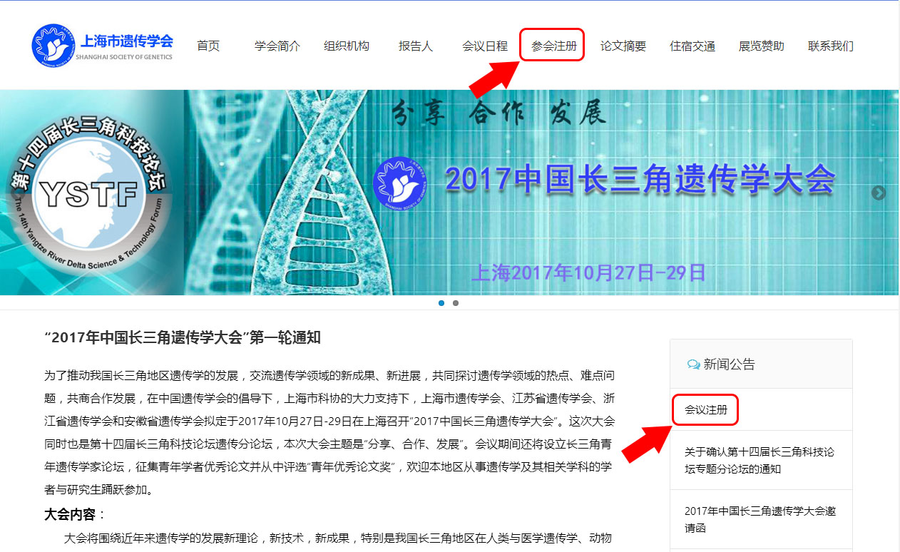

  - 汇款至组委会指定帐户：
开户名：上海市遗传学会
开户行：工商银行淮海中路第一支行
帐 号：1001251109014476704

（三）会议周边住宿宾馆:上海松江开元名都大酒店（代表报名地点）
请各位代表自行前往会议地点。

联系方式：
会议报名及论文摘要投稿请发送邮箱：shsg@shte.cn
联系电话：021-64261088
联系人：钱吉
网站地址：www.shsg.org.cn
“中国长三角遗传学大会”报名回执
（复印有效）
姓 名 |  | 单 位
性 别 |  | 年 龄 |  |  |  | 职务/职称
邮编
通讯地址
电 话 |  |  |  | 传 真
E-mail |  |  |  | 手 机
青年论坛 参加（ ）； 不参加（ ）
提交论文题目：
注：1. 本回执请于2017年9月30前发电子邮件至shsg@shte.cn或电话联系。
2. 需要单间请注明，费用需另加500元；并请注明发票的单位抬头。

上海市遗传学会
2017年5月

